ИГРА «РАЗВЕДЧИКИ ВЕСНЫ»
«Разведчики» в нашей игре должны быть очень внимательными и замечать всё вокруг. Задача – найти как можно больше примет весны в окружающем мире.
Вариант 1. Вы с ребенком по очереди называете приметы весны, которые видите вокруг себя. Побеждает тот, кто назвал последним. Условие для взрослых – взрослый всегда в этой игре называет самые сложные, на первый взгляд невидимые признаки весны или же те признаки, на которые малыш пока внимания не обращает. Например, солнце стало раньше вставать. Или на лужах теперь нет льда. Или: на снегу образовалась тоненькая корочка наста.
Вариант 2. Дается 1 минута чтобы найти как можно больше признаков весны. При этом все игроки молчат и только наблюдают. Если играете на площадке, то дайте возможность ребенку побегать, потрогать, всё обследовать во время этой минутки. После этого каждый рассказывает о том, что увидел. Кто был самый внимательный, и кто назвал больше признаков весны – тот сегодня «главный разведчик весны».

РЕЧЕВЫЕ УПРАЖНЕНИЯ И ИГРЫ С ДЕТЬМИ ПО ТЕМЕ «ВЕСНА»

1.ГРАММАТИЧЕСКИЕ ЗАГАДКИ О ВЕСНЕ
Отгадывая эти весенние загадки малыш научится согласовывать прилагательные и существительные в числе и роде.
- О чем мы можем сказать «весеннее»? (ВесеннЕЕ облако, весеннее солнце, весеннее настроение, весеннее небо, весеннее утро).
- О чем говорят «весенний»? ( весеннИЙ дождь, весенний ручеек, весенний вечер, весенний лес, весенний парк).
- А о чем мы говорим «весенняя»? (весеннЯЯ погода, весенняя капель, весенняя проталинка, весенняя речка)
Догадайся, что я загадала:
- Весенний журчащий – это речка или ручеек? Как ты догадался? (О речке мы бы сказали «весенняя журчащая»).
- Весеннее радостное – это утро или вечер? Откуда ты узнал?
- Весеннии красивые – это тюльпаны или лес? Почему ты так решил?
- Весенняя первая – это проталинка или подснежник? Как ты догадался?

ЛЕКСИЧЕСКАЯ ИГРА «ПОМОЩНИКИ ВЕСНЫ»
Задача игры – подобрать как можно больше весенних слов.
Вариант 1. Нарисуйте на листе бумаги солнышко. И попросите ребенка или группу детей подобрать как можно больше слов о весне. Каждое слово будет одним лучиком. Чем больше подберем слов, тем больше получится лучиков у нашего солнышка! И тем теплее оно будет греть! Малыш сказал слово – рисуем лучик. Этот лучик – это лучик от его весеннего слова! Теперь Ваша очередь. Вы подобрали слово – новый лучик и так далее.
Примерный словарь для игры:
Весна какая? Чудесная, ранняя, поздняя, запоздалая, дружная, бурная, теплая, солнечная, близкая, сырая, сухая, влажная, долгожданная, нарядная, румяная, травянистая, туманная, холодная, цветущая, яркая.
Солнышко какое? Теплое, жгучее, яркое, щедрое, утреннее, вечернее, блестящее, яркое, желтое, золотистое, огненное, лучистое, огромное, полное, рыжее, благодатное, веселое, ликующее, нежное, приветливое, радостное.
Вариант 2. Нарвите или нарежьте на кусочки лист белой бумаги. В нашей игре это будут комья снега. Возьмите рисунок с изображением подснежника. Положите на рисунок подснежника Ваши снежные кусочки бумаги так, чтобы цветка не было видно из-под снежного сугроба. Покажите получившийся снежный сугроб детям. Предложите малышам помочь весне, растопить снежный сугроб и увидеть, что спрятано под сугробом снега. Чтобы помочь весне, надо подобрать весенние слова. Одно слово весеннее сказано – убираем один комочек снега. Задача – помочь весне растопить снег полностью. А под снегом детей ждет сюрприз – первые весенние цветы – подснежники, которым они будут очень рады!!! Обычно такая игра вызывает столь бурную речевую активность наших маленьких помощников весны, что приходится делать огрооооомный сугробище, чтобы всем хватило снега. А когда снег тает, что получается? Ручьи! Вот о них мы и будем говорить в этой игре.
Примерный словарь для игры.
Весенние ручьи что делают? Бегут, журчат, звенят, шумят, сливаются в речку.
Какие ручьи? Бурливые, бурные, бурлящие, быстрые, звонкие, веселые, говорливые, журчащие, звенящие, стремительные, шумные, шумливые, кипучие, чистые, мутные, серебристые, светлые, студеные, хрустальные, холодные, весенние.
Земля весной какая? Влажная, сырая, холодная, плотная, рыхлая, мокрая.

ЛЕКСИЧЕСКОЕ УПРАЖНЕНИЕ «СКАЖИ НАОБОРОТ»
Предлжите малышу сказать наоборот:
- Погода солнечная – погода какая? (пасмурная)
- Весна ранняя – весна …? (поздняя)
- Весна нежданная – весна ….? (долгожданная)
- Ручей мелкий – ручей… ? (глубокий)
- Зимой снег чистый, а весной он…? (грязный)
- Зимой дни холодные, а весной дни…? (теплые)
- Зимой солнце тусклое, а весной солнце…? (яркое)

Дидактические игры - «Угадай, что за зверь», «Опиши, я отгадаю», Чьи это детки?»
- «Найди пару», «Отсчитай столько же», «Кто скорее соберёт»
- «Что дерево рассказывает о себе?», «Какое небо?», «Придумай предложения»
- «Какие птички прилетели», «Найди одинаковые», «Назови, кто это!»
- «Выложи сам», «На что похожа льдинка?», «Найди самую красивую льдинку».
Подвижные игры - «Найди себе пару», «Перепрыгнем через ручеёк, Птички и кошка»
- «Ловишка», «Поймай за хвост», «Лови – бросай»
- «Птичка, раз! Птичка, два!», «Птички и кошка», «Охотник и зайцы»

Дидактическое упражнение «Что сначала, что потом»
- Ребята, внимательно посмотрите на картинки. Сначала абрикос цвел, у него на ветках распустились цветы. Покажите мне такую картинку. Затем на ветках вместо цветов выросли маленькие зеленые абрикосы. Покажите такую картинку. А потом абрикосы поспели и стали большими и желтыми. Покажите эту картинку. А теперь выложите картинки по-порядку — что было сначала, а что потом.

Игра с пуговицами «Весенние цветы»
- На картинке с цветами найдите место пуговицам. Вы должны подобрать пуговицы по цвету и величине.
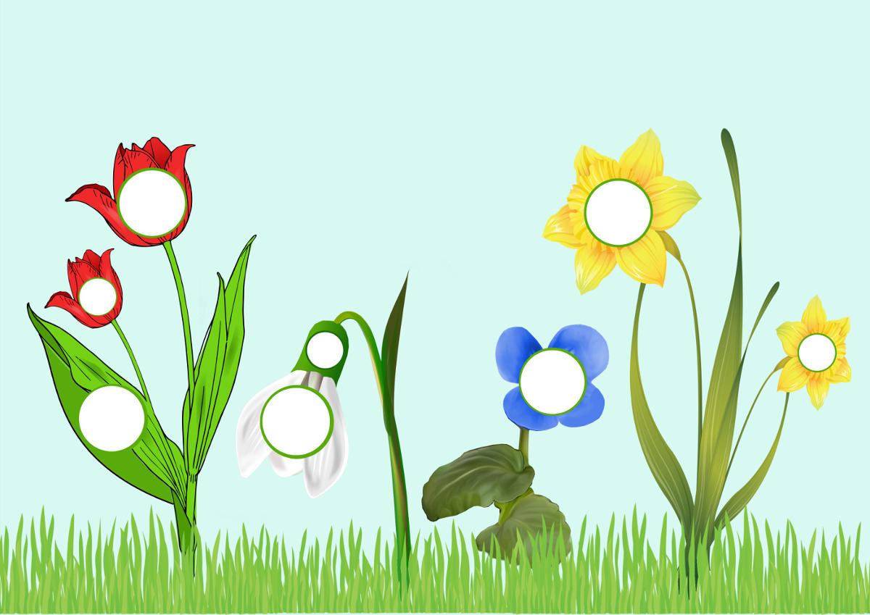

Дидактическое упражнение «Разбуди спящих зверей»
- Зимой спали ёж, медведь, змея, пчелы. Наступила весна, солнышко стало согревать землю, стало тепло. Возьмите солнышко и положите на картинку. Пора просыпаться всем соням, всем кто спал зимой. Разбудите их, громко скажите: «Весна пришла!» «Вставать пора!». Они не услышали, скажите громче. Давайте похлопаем в ладоши, потопаем ногами. Наконец-то, разбудили. Посадите мишку возле дерева. Ежика посадите под пенек, змею положите на камень, а пчела пусть летит на самый верх, к цветам на деревья.
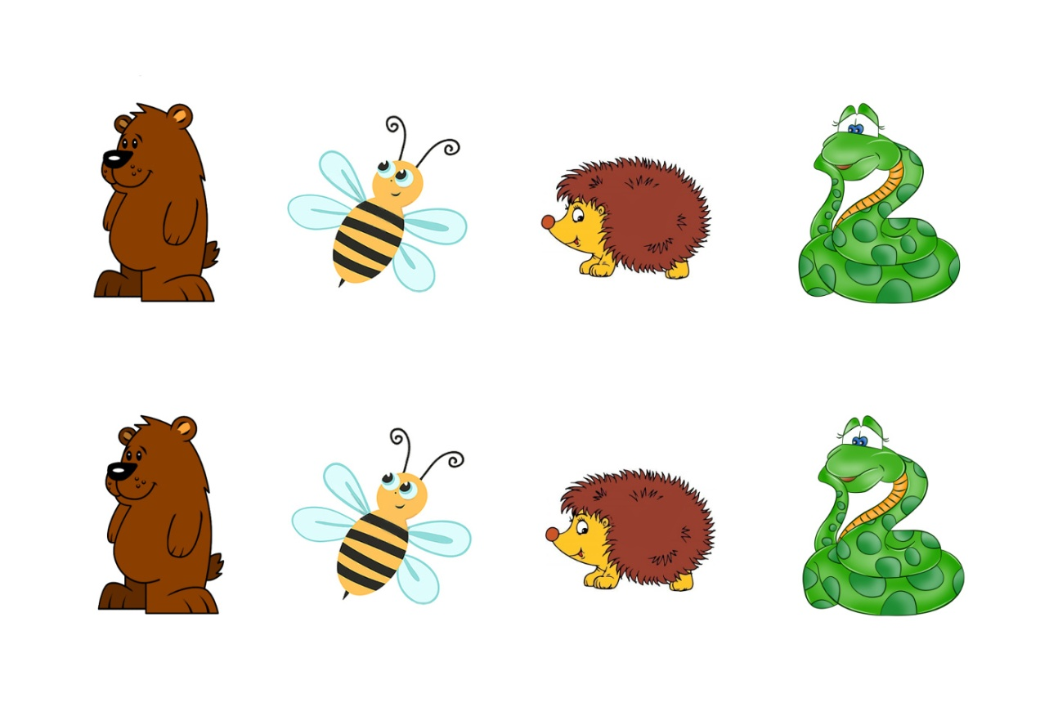
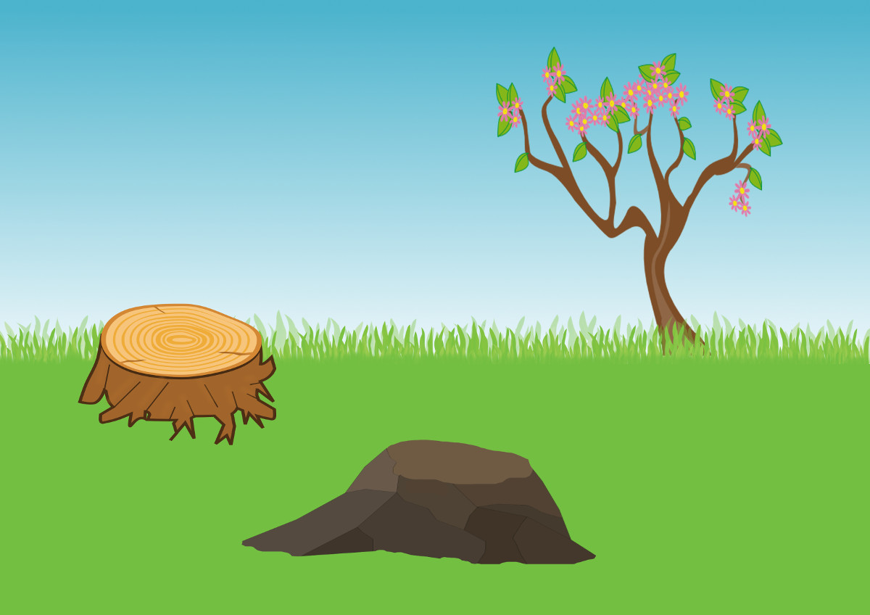
«Найди растение»
Дидактическая задача:
умение находить растение по карточке – определителю (на карточках схематично изображены основные признаки растения).
Игровое действие. Поиск предмета по описанию.
Правило. Показывать узнанное растение можно только по сигналу воспитателя, выслушав его описание.

«Найди, что опишу», «Отгадай, что за растение»
Дидактичская задача:
Формировать умение находить растение по перечисленным признакам.
Игровое действие. Поиск предмета по загадке-описанию.
Правило.
Показывать растение можно только рассказа воспитателя по его просьбе.

«Загадай, мы отгадаем»
Дидактическая задача: Развивать умение описывать растение и находить его по описанию.
Игровое действие. Загадывание и отгадывание загадок о растениях.
Правило. Описывать растение, нужно не называя его.

«К названному растению беги»
Дидактическая задача: Учить быстро, находить названное растение.
Игровое действие. Соревнование кто быстрее найдет растение.
Правило. Бежать можно только после сигнала воспитателя.

«Собери цветок»
Дидактическая задача:
Развивать логическое мышление; закреплять знание комнатных, садовых,
полевых, лесных цветов
Игровое действие. Соревнование: кто быстрее найдет растение.
Правило. Собирать можно только после сигнала воспитателя.
«Что изменилось?»
Дидактическая задача: Найти растение по сходству.
Игровое действие. Поиск похожего растения.
Правило. Показывать узнанное растение можно только по сигналу воспитателя, выслушав его описание.
«Чего не стало?»
Дидактическая задача: Назвать растение по памяти (без зрительного контроля).
Игровое действие : Отгадать, какого растения не стало.
Правило. Смотреть, куда убирают растение, нельзя.

«Найди такой же»
Дидактическая задача: Дети находят растение по сходству.
Игровое действие. Дети находят изменения в расположении растений.
Правило. Показывать узнанное растение можно только по сигналувоспитателя.

«Где спряталась матрешка?»
Дидактическая задача: Найти предмет по перечисленным признакам.
Игровое действие: Поиск спрятанной матрешки-игрушки.
Правило. Смотреть, куда воспитатель прячет матрешку, нельзя.

«Найди растение по названию»
Дидактическая задача: Найти растение по слову-названию.
Игровое действие Поиски названного растения.
Правило. Смотреть, куда прячут растение, нельзя.

Магазин «Цветы»
Дидактическая задача:
Описать, найти и назвать растение по характерным признакам
Правило. Назвать отдел и описать растение, не говоря, как оно называется.

«Четвертый лишний»
Дидактическая задача. Выделить лишнее слово, объяснить свой выбор.
Игровое действие. Отгадать, какое слово лишнее.
Правило. Найдя лишнее слово, нужно объяснить, почему оно лишнее.

«Вылечи человека»
Дидактическая задача.
Развивать познавательные способности на основе сформированных
представлений о лекарственных растениях.
Игровое действие.
Каждый участник должен «вылечить» одного человека, правильно рассказав,
какое лекарственное растение использовал и каким способом.
Правило. Выбрать растение и объяснить, как можно его применить и что лечить.

Опишите, я отгадаю»
Дидактическая задача: Найти растение по описанию взрослого или ребенка.
Игровое действие Угадывание растений по загадке-описанию.
Правило. Описывать растение, нужно не называя его.

«Продайте то, что назову»
Дидактическая задача: Найти растение по названию.
Игровое действие Выполнение ролей покупателя и продавца.
Правило.
Покупатель должен назвать растение, но не показывать его. Продавец находит
растение по названию.

«Узнай растение»
Дидактическая задача: Найти растение по названию.
Игровое действие Соревнование кто быстрее найдет растение.
Правило. Найдя растение нужно объяснить, как узнал его.

«Собери букет»
Дидактическая задача. Научить подбирать сочетания цветов; закрепить знание основных цветов спектра; развивать аналитико-синтетическое мышление;
закреплять представление об особенностях внешнего вида и знание названий цветов.
Игровое действие. Каждый участник должен собрать букет из цветов определенного цвета и оттенка.
Правило. Каждый участник должен собрать букет из определенного количества цветов (5-7) штук.

«Отбери и назови цветы, которые знаешь»
Дидактическая задача: развивать речь, память, закреплять знания о внешних особенностях цветов.
Игровые действия:
Каждый участник игры отбирает знакомые цветы, называя их.

Игра «Садовник»
Каждый участник игры выбирает себе цветок - ромашку, пион, розу и т. д. Один из участников становится садовником. Он говорит: - Я садовником родился. Не на шутку рассердился. Все цветы мне надоели, кроме... ромашки. Ромашка должна сказать:
Роза должна сказать:
- Ой!
Дальше - разговор ромашки с розой:
- Что с тобой?
Диалог повторяется, называется другой цветок. Игра продолжается. Тот, кто быстро не отреагировал, когда его назвали, выходит из игры.
- Ой!
Дальше - разговор садовника с ромашкой:
- Что с тобой?
- Влюблена.
- В кого?
- В розу.

Игра «Приметы весны»
Можно объявить и провести небольшой конкурс: кто даст более точное и более полное описание весны (кто назовёт больше примет).
Послушайте стихотворение Михаила Васильевича Исаковского. О каком времени года говорится в этом стихотворении? Обоснуйте свой ответ. Перечислите приметы весны.
Пробилась зелень полевая
Навстречу солнцу и теплу,
И, настежь окна открывая,
Весна проходит по селу.
Ручей в овражке еле слышно
Поёт о чём-то о своём,
И машет белой веткой вишня:
«Растём, товарищи, растём!»
Игра «В вишнёвом саду»
Дети встают в хоровод, один участник (водящий) - в центре. Он выбирает кого-то себе в пару. Все ходят по кругу и поют. Игроки в паре тоже ходят (в круге) и поют. Потом первый водящий встаёт в хоровод, а второй выбирает себе кого-то в пару. Игра продолжается.
Как в вишнёвом саду
Мы ходили, ходили.
Как в вишнёвом саду
Хоровод мы водили.

Игра «Дождик»
Слушаем стихи и выполняем движения руками.
Дождик, дождик, посильней!
Будет травка зеленей.
(Трясём кистями рук.)
И у нас в садочке
Вырастут цветочки.
(Делаем фонарики.)

Дождик, дождик, пуще!
Станет травка гуще.
(Трясём кистями рук.)
Дождик, дождик, припусти!
Дай цветочкам подрасти.
(Поднимаем руки вверх.)

Дождик, дождик, веселей!
Ты дождинок не жалей.
(Трясём кистями рук.)
Нас не бойся замочить,
Можем зонтики раскрыть.
(Поднимаем руки и держим ладошки над головой.)

Игра «Собираемся гулять»
Воспитатель предлагает детям показать, как они выполняют разные действия, если на улице идёт дождик: когда собираются гулять - надеть сапожки, надеть плащ, застегнуть пуговицы, надеть шапочку, надеть капюшон; когда пришли с прогулки - снять капюшон, снять шапочку, расстегнуть пуговицы, снять плащ, снять сапожки. Игру можно повторить, предложив детям выполнять действия быстрее.

